**공동 저장소 관리 규칙**

팀원이 함께 협력하는 활동을 수행하기 위해서는 각자의 역할에 따른 책임감뿐만 아니라 **공동 저장소를 관리하는 약속**이 중요합니다. 이를 위해 여러분이 생성한 공유드라이브에 문서 또는 이미지를 업로드 하고, 정리하기 위한 규칙을 협의해보세요.

예시 1) 날짜와 활동 내용에 따른 폴더 정리

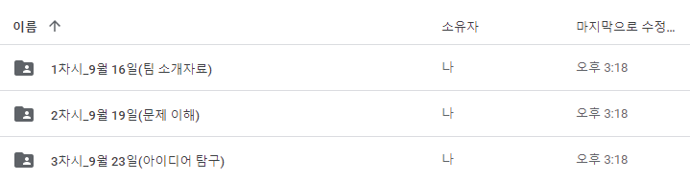

예시 2) 업로드 한 사람에 따른 폴더 정리

